**Manual do Jogo:**

**Calculo Estequiométrico**

Introdução

Com base no jogo elaborado (Calculo Estequiométrico) foi feito este manual com intuito

de que o Aluno/Jogador aprenda a joga-lo.

1. Recursos da Tela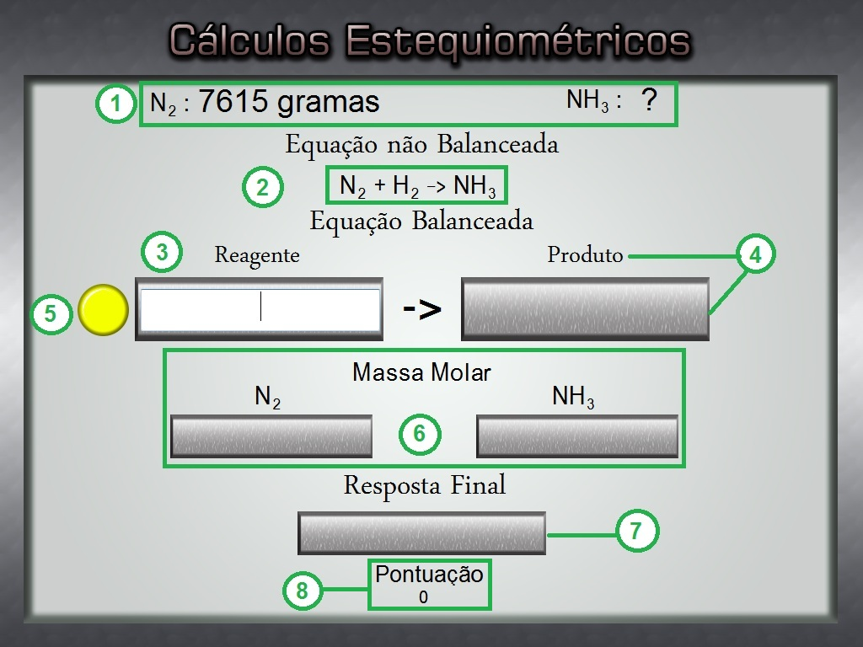

1.1- Indica o primeiro elemento do grupo produto e o reagente em oculto.

1.2- Indica a Equação Não-balanceada que deverá ser ultilizada no jogo.

1.3- Campo em que o jogador deverá resolver transformando Reagente da equação não-balanceada, de forma balanceada.

1.4- Campo em que o jogador deverá resolver transformando Produto da equação não-balanceada, de forma balanceada.

1.5- Indica se sua resposta foi correta ou incorreta.

Amarelo para "Aguardando", Vermelho para "Incorreta" e Verde para "Correta".

1.6- Campos em que devem ser colocados a Massa Molar correta dos seu respectivos elementos.

1.7- Campo para a resposta final em gramas.

1.8- Pontuação que o Jogador atingiu na rodada.

2.Objetivo

Balancear a Equação.

Calcular e descobrir a Massa Molar dos elementos pedidos.

Calcular e descobrir a proporção em gramas do reagente(Resposta Final).

Pontuar o maximo possível durante as rodadas.

3. Como fazer a equação balanceada:

Sempre vem uma equação não-balanceada durante as rodadas, para resolve-las observe as seguintes dicas:

1-Começar com o elemento q aparecer apenas uma vez no lado dos reagente e no lado dos produtos.

2-Dar preferência ao elemento que possuir o maior índice.